ĐÁNH GIÁ TÍNH ĐA DẠNG THẢM THỰC VẬT Ở KHU BẢO TỒN THIÊN NHIÊN MƯỜNG NHÉ
Vũ Anh Tài¹, Đinh Thị Hoa²
¹Viện Địa lý, Viện Hàn lâm KH & CN Việt Nam, *tai.botany@gmail.com ĐTDĐ: 0983353711
²Trường Đại học Tây Bắc
Tóm tắt
Bài báo này trình bày kết quả điều tra thảm thực vật ở KBTTN Mường Nhé, các quần xã thực vật được mô tả trong 5 kiểu: Rừng kín thường xanh mưa ẩm nhiệt đới (chỉ gồm các phân kiểu thứ sinh nhân tác), Rừng thứ sinh nửa rụng lá hơi khô nhiệt đới; Rừng kín thường xanh mưa ẩm á nhiệt đới (gồm cả các phân kiểu thứ sinh nhân tác); Rừng kín thường xanh mưa ẩm á nhiệt đới hỗn giao cây lá kim và Rừng rụng lá hơi khô á nhiệt đới (chỉ gồm phân kiểu thứ sinh nhân tác) và các quần xã cây trồng. Kết quả nghiên cứu cho thấy hiện nay rừng kín chỉ có ở vành đai á nhiệt đới. Hai trạng rừng rụng lá và nửa rụng lá vào mùa đông đem lại sắc thái riêng cho Mường Nhé và Tây Bắc. Nếu được bảo vệ để tái sinh, phục hồi tự nhiên thì các kiểu rừng kín sẽ có nhiều hy vọng phục hồi và thảm thực vật của Mường Nhé sẽ đạt được trạng thái ổn định nhất, góp phần không nhỏ cho công tác bảo tồn đa dạng sinh học
Từ khóa: Mường Nhé, rừng thường xanh, rừng nửa rụng lá, rừng rụng lá.
1. MỞ ĐẦU
Khu bảo tồn thiên nhiên (KBTTN) Mường Nhé được chính thức thành lập theo Quyết định số 593/QĐ-UBND ngày 23/5/2008 của UBND tỉnh Điện Biên về việc “Quy hoạch chi tiết khu bảo tồn thiên nhiên Mường Nhé tỉnh Điện Biên giai đoạn 2008-2020”[1]. Các sinh cảnh tự nhiên ở Khu bảo tồn Mường Nhé bị xé lẻ và suy giảm nghiêm trọng, chủ yếu là do ảnh hưởng của canh tác nương rẫy và cháy rừng.Sau nhiều tác động, rừng đã bị suy giảm thành các trạng thái thứ sinh và những cánh rừng còn lại đóng vai trò quan trọng trong việc bảo vệ nguồn nước sinh hoạt, canh tác cho các cộng đồng địa phương và phòng hộ đầu nguồn sông Đà. Để góp phần vào công tác bảo tồn đa dạng sinh học nói chung và bảo tồn và phát triển rừng nói riêng, việc nghiên cứu đa dạng thảm thực vật có ý nghĩa quan trọng cả về mặt lý luận và thực tiễn bởi chưa có những nghiên cứu toàn diện nào vấn đề này ở Mường Nhé ngoài các công trình nghiên cứu, điều tra tổng thể đa dạng sinh học, đa dạng thực vật ở Mường Nhé của Hill et al. (1997)[2], Nguyen Duc Tu et al. (2001)[3] và các nghiên cứu chung về thực vật sau nương rẫy ở Tây Bắc của Bùi Chính Nghĩa (2010)[4].
2. ĐỐI TƯỢNG, ĐỊA ĐIỂM VÀ PHƯƠNG PHÁP NGHIÊN CỨU

2.1. Đối tượng và địa điểm nghiên cứu
Đối tượng nghiên cứu là là các quần xã thực vât phân bố ở KBTTN Mường Nhé, tỉnh Điện Biên.

2.2. Phương pháp nghiên cứu
Áp dụng các biện pháp nghiên cứu thực vật được Nguyễn Nghĩa Thìn (2004)[5] giới thiệu bao gồm: điều tra thực địa, lập ô tiêu chuẩn (OTC), phân tích mẫu vật và phân tích số liệu OTC. Áp dụng các mô tả các hệ sinh thái rừng nhiệt đới của Thái Văn Trừng (1999)[6] để mô tả và hệ thống hóa các đơn vị thảm thực vật (kiểu sinh thái phát sinh thường bao gồm phân kiểu miền thực vật, phân kiểu khí hậu, phân kiểu thổ nhưỡng và các phân kiểu thứ sinh nhân tác bao gồm từ trạng thái rừng thứ sinh, trảng cây bụi đến trảng cỏ). Theo đó, đối với các trạng thái rừng, độ quan trọng (ĐQT) của loài được xác định bởi các chỉ số: tỷ lệ số cá thể (%N), tỷ lệ tiết diện gốc (%G) và độ gặp của từng loài (F); đối với các trạng thái khác (trảng cây bụi, trảng cỏ), độ quan trọng được xác định thông qua tỷ lệ số cá thể và độ che phủ trong ô đo đạc (ô kích thước 2x2m đối với trảng cỏ và 5x5m đối với trảng cây bụi, tối thiểu 5 ô đối với mỗi loại, các ô có thể gần nhau nhưng không sát nhau, tối thiểu cách nhau 10m). Tổ hợp loài ưu thế là các loài có tổng ĐQT trên 50%, trong đó nếu chỉ có 1 loài, đó là đơn ưu, nếu có 2-10 loài, đó là ưu hợp và trên 10 loài thì đó là phức hợp. Tên của tổ hợp này (đơn ưu, ưu hợp, phức hợp) được sử dụng để gọi tên quần xã với tên của các loài ưu thế
3. KẾT QUẢ NGHIÊN CỨU
Trên cơ sở 12 OTC được thiết lập (bảng 1) tại thực địa ở các xã Chung Khải và Sín Thầu (huyện Mường Nhé, tỉnh Điện Biên) và các tư liệu tham khảo, các kiểu và kiểu phụ thảm thực vật tự nhiên cùng các quần xã thực vật nhân tác có mặt ở KBTTN Mường Nhé được mô tả dưới đây.

3.1. Kiểu rừng kín thường xanh mưa ẩm nhiệt đới
Trước đây khu vực có nhiều rừng kín thường xanh mưa ẩm nhiệt đới, do tác động của khai thác diễn ra trong thời gian dài, tán rừng bị phá vỡ, cấu trúc có nhiều thay đổi, thành phần loài cây ưa sáng, mọc nhanh xuất hiện nhiều, rừng chỉ ở trạng thái thứ sinh. Kiểu rừng kín này hiện chỉ còn lại các phân kiểu thứ sinh nhân tác, bao gồm các trạng thái từ rừng thứ sinh đến trảng cây bụi.
Phân kiểu rừng thứ sinh thường xanh mưa ẩm nhiệt đới sau khai thác
Đại diện rừng này được điều tra, khảo sát ở các OTC thuộc xã Chung Khải, huyện Mường Nhé, tỉnh Điện Biên. Kết quả cho thấy, trung bình, mật độ cây gỗ có đường kính gốc trên 10cm chỉ đạt 163 cây/ha, trữ lượng thấp (gần 40m³/ha), còn lưu giữ một số cây gỗ cao sót lại từ trạng rừng nguyên sinh trước đây, cao đến 35m là Castanopsis lecomtei (Dẻ lơ công). Tổ hợp loài ưu thế sinh thái ghi nhận từ số liệu điều tra OTC gồm các loài Castanopsis sp. (Dẻ), Syzygium sp. (Trâm), Cratoxylum formosum (Thành ngạnh), Adinandra integerrima (Súm) và Schefflera heptaphylla (Chân chim).
Tầng vượt tán chỉ gồm một số cây Castanopsis lecomtei (Dẻ lơ công) sót lại từ trạng rừng tốt hơn trước đây. Tầng ưu thế sinh thái gồm những cây gỗ có chiều cao đến 25m, tán trung bình cao 15-22m. Trung bình các cây gỗ ở tầng này có đường kính gốc khoảng 32cm, đường kính tán khoảng 4-6m. Các loài ưu thế gặp được là Castanopsis lecomtei (Dẻ lơ công), Adinandra integerrima (Súm), Castanopsis sp. (Dẻ), Cratoxylum formosum (Thành ngạnh), Mallotus paniculatus (Ba bét). Ngoài ra còn gặp một số loài khác là Ficus vasculosa (Mít rừng), Schefflera heptaphylla (Chân chim), Syzygium sp. (Trâm), Trema orientalis (Hu đay), Wrightia annamensis (Thừng mực lông),… Phẫu đồ kiểu rừng này được trình bày trong hình 1.
Phân kiểu rừng thứ sinh thường xanh mưa ẩm nhiệt đới sau nương rẫy
Rừng thứ sinh là kết quả của quá trình tái sinh sau nương rẫy, phân bố chủ yếu trên các sườn đồi và là trạng thái thảm thực vật chính ở đai thấp (dưới 700m). Hiện độ tán che rất thấp, chỉ đạt khoảng 30%. Thảm thực vật trên các sườn được ưu thế không rõ ràng bởi các loài: Alstonia scholaris (Sữa), Styrax tonkinensis (Bồ đề bắc), Cratoxylum formosum (Thành ngạnh), Stereospermum colais (Quao núi), Agalaia sp. (Gội xanh), Gmelina hainanensis (Lõi thọ),…
Trên những sườn núi dốc, thảm thực vật tươi tốt hơn, độ che phủ có thể đạt tới 40%. Những cây gỗ lớn như Saraca dives (Vàng anh), Dillenia indica (Sổ bà), Bombax ceiba (Gạo), Erythrina stricta (Vông) mọc thưa, rải rác trong khi các loài khác như Macaranga denticulata (Lá nến), Machilus thunbergii (Kháo tầng), Cratoxylum formosum (Thành ngạnh), Cassia sp. (Muồng), Duabanga grandiflora (Phay) thì mọc tập trung thành những vệt rừng xanh hai bên bờ cao của con suối.
Trảng cây bụi thứ sinh thường xanh mưa ẩm nhiệt đới
Có nguồn gốc thứ sinh, hình thành trên các đất canh tác bỏ hoang. Phân bố thành các mảng tương đối lớn xen kẽ giữa các trạng rừng thứ sinh trên và tiếp giáp với các khu vực trảng cỏ hoặc nương rẫy gần vùng đệm của KBT. Trảng cây bụi khu vực nghiên cứu được ưu thế bởi các loài Phyllanthus emblica (Me rừng), Melastoma spp. (Mua), Pouzolzia sp. (Bọ mắm), Clerodendrum sp. (Ngọc nữ). Đa số chúng đều là kết quả của tái sinh sau nương rẫy. Các cây bụi này thường mọc chung với các loài cỏ cao như Chromolaena odorata (Cỏ lào), Imperata cylindrica (Cỏ tranh).
Trảng cỏ thứ sinh thường xanh mưa ẩm nhiệt đới
Trảng cỏ được hình thành đa phần là kết quả của tác động nông nghiệp, trên các rẫy đã bị bỏ hoang, chúng là những quần xã tiên phong cho quá trình diễn thế tái sinh. Ở chân núi và trên các địa hình dốc tụ khác thì Chromolaena odorata (Cỏ lào) xuất hiện đầu tiên khi rẫy bị bỏ hoang. Ngược lại, trên sườn đồi thì loài này thường mọc ít hơn, các loài Miscanthus sp. (Chè vè) xuất hiện nhiều hơn, lên tới đỉnh thì Miscanthus sp. (Chè vè) lại phải nhường đất cho Dicranopteris linearis (Guột), Gleichenia truncata (Tế) và Imperata cylindrica (Cỏ tranh), loài này xuất hiện ngay cả trên các rẫy đang sử dụng, chúng tạo thành những vạt rất rộng lớn phía trên đỉnh núi.

3.2 Kiểu rừng kín nửa rụng lá hơi khô nhiệt đới
Rừng kín nửa rụng lá hơi khô nhiệt đới trước đây phân bố trên các khu vực có độ dốc cao, nhiều đá lộ đầu, chủ yếu là các khe suối trong khu bảo tồn, ở độ cao 400-700m. Tuy nhiên, sau tác động khai thác hiện không còn nữa mà thay thế vào đó là trạng rừng thứ sinh nửa rụng lá.
Phân kiểu rừng thứ sinh nửa rụng lá hơi khô nhiệt đới
Trạng rừng này là một ưu hợp của các loài Lagerstroemia angustifolia (Bằng lăng cườm), Anthocephalus indicus (Gáo), Ficus sp. (Sung), Albizia chinensis (Ván xe), Litsea monopetala (Bời lời bao hoa đơn), Engelhardtia spicata (Cơi). Đa phần đây là các loài cây ưa sáng, thường tập trung dọc theo các dòng suối có nước và quanh chân núi. Do mùa khô, các con suối không còn nước nên các loài rụng lá là những loài thích nghi nhất.
Rừng có độ tàn che 30-50%. Cây to còn sót lại sau khai thác thường thấp và cong queo. Tầng cây gỗ của rừng có chiều cao phổ biến từ 8 - 15m. Thành phần cây rừng khác gồm: Castanopsis indica (Dẻ gai ấn độ), Castanopsis chinensis (Dẻ gai trung hoa), Schima wallichii (Vối thuốc), Machilus thumbergii (Kháo tầng), Aporosa dioica (Thẩu tấu), Pterospermum lancaefolium (Lòng mang), Cipadessa sp. (Cà muối), Choerospondias axillaris (Xoan nhừ), Litsea glutinosa (Bời lời nhớt), Litsea cubeba (Màng tang), Adinandra integerrima (Chè đuôi lươn), Cratoxylum formosum (Thành ngạnh), Flacourtia sp. (Mùng quân rừng), Bridelia balansae (Đỏm gai), Wendlandia paniculata (Hoắc quang),....

3.3 Kiểu rừng kín thường xanh mưa ẩm á nhiệt đới cây lá rộng
Phân bố ở độ cao 700m đến 1800m, kiểu rừng này có độ khép tán trung bình 0,5 - 0,8. Chiều cao phổ biến 15-25m. Đường kính cây trung bình 25-30cm. Tầng vượt tán gồm một số loài cây cao, to như: Betula alnoides (Cáng lò), Aphanamixis grandifolia (Gội trắng), Machilus thunbergii (Kháo tầng), Beilschmiedia balansae var. multicarpa (Chắp xanh), Clerodendron sp. (Mò gỗ), Castanopsis hystrix (Dẻ gai đỏ), Michelia sp. (Giổi), Quercus platycalyx (Dẻ cau), Quercus sp. (Sồi), Choerospondias axillaris (Xoan nhừ), Ixonanthes chinensis (Hà nu), Altingia siamensis (Tô hạp), Canarium album (Trám trắng),... trung bình các cây gỗ cao trên 25m, đường kính phổ biến 30-35cm, những cây cá biệt của các loài Aglaia spp. (Gội), Michelia sp. (Giổi), Altingia siamensis (Tô hạp), hay Betula alnoides (Cáng lò),... có đường kính tới 60-70cm nhưng thường bị bệnh.
Phân kiểu rừng thứ sinh thường xanh mưa ẩm á nhiệt đới sau nương rẫy
Rừng này là kết quả thoái hóa từ các kiểu rừng kín trong vành đai á nhiệt đới núi thấp. Hiện tán rừng bị phá vỡ cấu trúc làm xuất hiện các loài ưu thế thứ sinh. Các OTC khảo sát được thiết lập tại xã Chung Khải, huyện Mường Nhé, tỉnh Điện Biên. Kết quả phân tích các chỉ số về số cá thể, tiết diện gốc và độ gặp cho các OTC đại diện đã chỉ ra tổ hợp loài ưu thế của kiểu rừng này gồm Syzygium sp. (Trâm), Schima wallichii (Vối thuốc), Cratoxylum formosum (Thành ngạch), Schefflera heptaphylla (Chân chim), Macaranga indica (Lá nến), Castanopsis lecomtei (Dẻ lơ công), Antidesma bunius (Chòi mòi). Rừng có nhiều cây gỗ nhỏ, mật độ đạt khoảng 250 cây/ha (tính những cây có đường kính gốc từ 10cm trở lên), tuy nhiên trữ lượng hiện ở mức rất thấp, khoảng 20m³/ha (được coi là rừng nghèo kiệt). Rừng hiện không có tầng vượt tán. Tầng ưu thế sinh thái gồm các cây gỗ có chiều cao từ 15 đến 25m, đường kính gốc trung bình khoảng 24cm, tán rộng khoảng 4-6m. Tán có độ che phủ thấp, chỉ khoảng 40%. Các loài đặc trưng cho tầng ưu thế là Castanopsis lecomtei (Dẻ lơ công), Castanopsis sp. (Dẻ), Cratoxylum formosum (Thành ngạnh), Schima wallichii (Vối thuốc), Syzygium sp. (Trâm). Bên cạnh đó, còn xuất hiện các loài cây gỗ khác như Adinandra integerrima (Súm), Antidesma bunius (Chòi mòi), Castanopsis tonkinensis (Dẻ bắc bộ), Diospyros tonkinensis (Thị rừng)... Phẫu đồ kiểu rừng này được trình bày trong hình 2.
Trảng cây bụi thứ sinh thường xanh mưa ẩm á nhiệt đới
Có nguồn gốc thứ sinh, hình thành trên các đất làm nương rẫy bỏ hoang. Phân bố rải rác thành các mảng nhỏ trong khu vực nghiên cứu. Phân bố ở độ cao này, trảng cây bụi được đặc trưng bởi các loài có khả năng sống chịu hạn, chịu lạnh tốt. Đó là các loài Mallotus macrostachyus (Bùm bụp bông to), Vernonia arborea (Bạc đầu gỗ), Melastoma spp. (Mua), Glochidion eriocarpum (Bọt ếch), Phyllanthus emblica (Me rừng), Rubus spp. (Ngấy), Buddleia asiatica (Búp lệ á),...

3.4 Kiểu rừng kín thường xanh mưa ẩm á nhiệt đới hỗn giao cây lá rộng cây lá kim
Kiểu này còn diện tích rất nhỏ, phân bố ở sườn gần đỉnh các dông núi có độ cao trên 1000m và tập trung nhiều ở phía tây nam Khu bảo tồn loài và sinh cảnh Mường Nhé, thuộc khu vực đỉnh Phu Huổi Luông đến biên giới Việt Lào. Tầng cây gỗ của rừng có chiều cao thấp phổ biến từ 15 - 25m, đường kính từ 15- 20cm. Cây lá kim gặp trong kiểu rừng này là Fokienia hodginsii (Pơ mu), Podocarpus spp. (các loài Thông tre) và Dacrydium elatum (Thông nàng). Thành phần cây gỗ lá rộng phổ biến ở tầng tán là Tsoongiodendron odorum (Gổi thơm), Paramichelia laillonii (Giổi găng), Choerospondias axillaris (Xoan nhừ), Beilschmiedia balansae var. multicarpa (Chắp xanh), Quercus platycalyx (Dẻ cau quả bẹt), Castanopsis hyrtrix (Dẻ gai đỏ), Machilus odoratissima (Kháo thơm), Acer flabellatum (Thích lá xẻ), Exbucklandia tonkinensis (Chắp tay), Altingia siamensis (Tô hạp),...

3.5 Kiểu rừng rụng lá hơi khô á nhiệt đới
Ở trạng thái nguyên sinh trước đây, có lẽ loài ưu thế là Bombax ceiba (Gạo) và Bauhinia variegata (Ban), tuy nhiên, do hoạt động khai thác chọn diễn ra trong thời gian dài, rừng bị thay đổi cấu trúc, độ che phủ chỉ đạt khoảng 50%.
Phân kiểu rừng thứ sinh rụng lá hơi khô á nhiệt đới sau khai thác
Tán rừng vào mùa khô rụng hoàn toàn hoặc chỉ còn lác đác một số cây gỗ nhỏ thường xanh. Các OTC đại diện cho trạng rừng này được lập ở xã Sín Thầu, huyện Mường Nhé, tỉnh Điện Biên. Mật độ cây gỗ khá cao vì có nhiều cây gỗ tái sinh, đạt 313 cây/ha, trữ lượng còn khoảng trên 60m³/ha tuy nhiên không còn cây vượt tán và đa số cây có đường kính gốc giao động trong khoảng 15 đến 25cm. Trạng rừng này thường không có tầng vượt tán mặc dù đôi khi có những cây gạo cao đến trên 35m ở ven suối bìa các khu rừng sót lại từ trạng rừng kín trước đây. Tổ hợp theo độ quan trọng của trạng rừng này gồm các loài ưu thế là Schima wallichii (Vối thuốc), Altingia siamensis (Tô hạp điện biên), Bombax albidum (Gạo), Albizia lucida (Bản xe). Trong đó đa số các loài đều là những cây rụng lá trong hầu hết các sinh cảnh và ở Mường Nhé, chúng hoàn toàn là những loài rụng lá vào mùa khô. Tầng ưu thế sinh thái gồm các cây gỗ cao 15 đến 25m, đường kính tán khoảng 3-5m, đường kính gốc khoảng 32cm. Các loài phổ biến nhất của tầng ưu thế sinh thái là Bombax ceiba (Gạo), Schima wallichii (Vối thuốc) và Altingia siamensis (Tô hạp điện biên). Ngoài ra, tầng ưu thế còn có các loài khác như Albizia lucida (Bản xe), Canarium tramdenum (Trám đen),.... Những loài này hầu hết cũng là những loài rụng lá vào mùa khô. Ở những khu vực khác ngoài OTC, chúng tôi cũng ghi nhận sự xuất hiện của các loài Sapium discolor (Sòi tía), Radermachera macrocalyx (Rà dẹt), Cassia sp. (Muồng), Peltophorum dasyrachis var. tonkinensis (Hoàng linh),... Phẫu đồ kiểu rừng này được trình bày trong hình 4.
Phân kiểu rừng thứ sinh rụng lá hơi khô á nhiệt đới sau nương rẫy
Rừng này được ưu thế bởi các loài cây gỗ, rụng lá vào mùa khô. Rừng hình thành sau nương rẫy bỏ hoang. Tổ hợp loài ưu thế trong kiểu phụ này là Betula alnoides (Cáng lò), Schima wallichii (Vối thuốc), Albizia lucida (Bản xe), Adinandra integerrima (Súm) và Lithocarpus pseudosundaicus (Dẻ lá mỏng). Tầng ưu thế sinh thái gồm các cây gỗ cao 15 đến 26m, đường kính gốc trung bình đạt 22cm, tán rộng 3-5m với các loài ưu thế là Albizia lucida (Bản xe), Betula alnoides (Cáng lò), Bombax ceiba (Gạo), Castanopsis lecomtei (Dẻ lơ công), Cratoxylum formosum (Thành ngạnh), Schima wallichii (Vối thuốc). Trong đó, Betula alnoides (Cáng lò) được coi là phổ biến nhất. Ngoài ra còn gặp các loài khác như Adinandra integerrima (Súm), Castanopsis sp. (Dẻ), Castanopsis tonkinensis (Dẻ gai bắc bộ), Lithocarpus pseudosundaicus (Dẻ lá mỏng),... Phẫu đồ kiểu rừng này được trình bày trong hình 3.
Trảng cây bụi thứ sinh rụng lá hơi khô á nhiệt đới
Cây bụi thấp và một số loài cỏ khác phổ biến như Trema orientalis (Hu đay), Ixora spp. (các loài Mẫu đơn), Phyllanthus embelica (Me rừng), Wendlandia paniculata (Hoắc quang), Mallotus paniculatus (Ba bét), Litsea cubeba (Màng tang), Macaranga denticulata (Lá nến), Vaccinium sp. (Ỏng ảnh), Cratoxylum formosum (Thành ngạnh), Eurya sp. (Súm), Helicteres angustifolia (Thao kén), Bridelia monoica (Đỏm lông), Glochidion eriocarpum (Bọt ếch), Phyllanthus emblica (Me rừng), Breynia tomentosa (Bồ cu vẽ), Psychotria sp. (Lấu), Randia sp. (Găng), Flueggea virosa (Bỏng nổ), Melastoma spp. (Mua), Cnestis palala (Dây khế), Chromolaena odorata (Cỏ lào) và các loài cỏ khác như Imperata cylindrica (Cỏ tranh), Panicum spp. (các loài Kê núi), Paspalum spp. (các loài Cỏ lá tre), Artemisia spp. (các loài Ngải cứu)...
Trảng cỏ thứ sinh hơi khô á nhiệt đới
Trảng cỏ khô, cao là dạng đặc trưng ở độ cao này, ở đó, Miscanthus sp. (Chè vè), Imperata cylindrica (Cỏ tranh), Eupatorium reevesii (Cứt lợn), Chromolaena odorata (Cỏ lào), Thysanolaena maxima (Chít), Ageratum houstonianum (Tam duyên), là những dạng điển hình, thường làm nên những trảng thuần loại. Trảng cỏ thấp ở đây được đặc trưng bằng các loài Elephantopus mollis (Cúc chân voi mềm), Paspalum sp. (Kê), Kyllinga nemoralis (Có gấu), Chrysopogon aciculatus (Cỏ may)

3.6 Các quần xã cây trồng
Các quần xã cây trồng lâu năm ở vùng thấp chủ yếu là cây ăn quả như Dimocarpus longan (Nhãn), Litchi chinensis (Vải), Mangifera foetida (Xoài), Prunus armeniaca (Mơ), Prunus salicina (Mận), Citrus sinensis (Cam), Citrus aurantifolia (Chanh), còn ở vùng cao, cây trồng chính là Sterculia foetida (Trôm hôi), Chukrasia tabularis (Lát hoa), Malus pumila (Táo mèo), Prunus persica (Đào),... Lúa nước (Oryza sativa) có diện tích nhỏ, phân bố tập trung ở vùng thấp, dưới 700m so với mặt nước biển, trong các khu vực thung lũng trên đất phù sa và dốc tụ. Nương rẫy phân bố rải rác trên sườn đồi núi đất thành các khoảng nhỏ. Các cây trồng chủ yếu là cây ngắn ngày. Cây lương thực thực phẩm có Manihot esculenta (Sắn), Zea mays (Ngô), Arachis hypogaea (Lạc), Vigna spp. (Đậu các loại), Glycine max (Đậu tương), Colocasia esculenta (Khoai sọ), Ipomoea batatas (Khoai lang), Canna edulis (Rong riềng), Sesamum orientale (Vừng); các cây rau phổ biến có Brassica spp. (các loài Cải), Cucurbita spp. (các loài Bí đỏ, Bí ngô, Bí rợ); ngoài ra còn có diện tích nhỏ trồng cây công nghiệp, cây ăn quả như Saccharum officinarum (Mía), Ananas sativa (Dứa), Quần xã cây trồng trong khu dân cư không nhiều loài và ít cá thể gồm các cây ăn quả có Dimocarpus longan (Nhãn), Litchi chinensis (Vải), Mangifera foetida (Xoài), Prunus armeniaca (Mơ), Prunus salicina (Mận), Citrus sinensis (Cam), C. aurantifolia (Chanh), C. grandis (Bưởi), Artocarpus heterophyllus (Mít), Diospyros kaki (Hồng), D. decandra (Thị), Psidium guajava (Ổi), Musa paradisiaca (Chuối với nhiều giống khác nhau như Chuối tây, Chuối ta, Chuối hột). Cây cho vật liệu xây dựng thường trồng có Bambusa bambos (Tre gai rừng), B. nutans (Vầu), B. vulgaris (Tre mỡ), Gigantochloa levis (Bương). Ngoài ra còn có một số cây cho rau, cây cảnh, thuốc.

4. KẾT LUẬN VÀ KIẾN NGHỊ
Thảm thực vật ở khu bảo tồn thiên nhiên Mường Nhé đã được mô tả trong 5 kiểu: Kiểu rừng kín thường xanh mưa ẩm nhiệt đới (chỉ gồm các phân kiểu thứ sinh nhân tác: Rừng thứ sinh thường xanh mưa ẩm nhiệt đới sau nương rẫy, Rừng thứ sinh thường xanh mưa ẩm nhiệt đới sau khai thác, Trảng cây bụi thứ sinh thường xanh mưa ẩm nhiệt đới, Trảng cỏ thứ sinh thường xanh mưa ẩm nhiệt đới); Kiểu rừng kín nửa rụng lá hơi khô nhiệt đới (chỉ là phân kiểu thứ sinh nhân tác - Rừng thứ sinh nửa rụng lá hơi khô nhiệt đới); Kiểu rừng kín thường xanh mưa ẩm á nhiệt đới cây lá rộng (gồm cả 2 phân kiểu thứ sinh nhân tác là Rừng thứ sinh thường xanh mưa ẩm á nhiệt đới và Trảng cây bụi thứ sinh thường xanh mưa ẩm á nhiệt đới); Kiểu rừng kín thường xanh mưa ẩm á nhiệt đới hỗn giao cây lá rộng cây lá kim; Kiểu rừng rụng lá hơi khô á nhiệt đới (hiện chỉ còn là các phân kiểu thứ sinh nhân tác bao gồm Rừng thứ sinh rụng lá hơi khô á nhiệt đới sau khai thác, Rừng thứ sinh rụng lá hơi khô á nhiệt đới sau nương rẫy, Trảng cây bụi thứ sinh rụng lá hơi khô á nhiệt đới và Trảng cỏ thứ sinh hơi khô á nhiệt đới) cùng với các quần xã cây trồng. Kết quả nghiên cứu chỉ ra rừng kín hiện nay chỉ xuất hiện ở vành đai á nhiệt đới với kiểu rừng kín thường xanh mưa ẩm á nhiệt đới cây lá rộng và rừng kín thường xanh mưa ẩm á nhiệt đới hỗn giao cây lá rộng cây lá kim. Các trạng rừng rụng lá và nửa rụng lá là một nét đặc trưng cho rừng ở Tây Bắc vào mùa đông. Ở các trạng thái thứ sinh, tổ hợp loài ưu thế bao gồm cả những loài ưa sáng, mọc nhanh và các loài đặc trưng cho trạng rừng kín. Do vậy, nếu thảm thực vật ở Mường Nhé được bảo vệ để tái sinh, phục hồi tự nhiên thì các kiểu rừng kín vốn đã mất đi ở vành đai nhiệt đới trước đây sẽ có nhiều hy vọng phục hồi trong thời gian tới đồng thời các trạng thái thứ sinh ở vành đai á nhiệt đới sẽ trở thành rừng kín và khi đó thảm thực vật của Mường Nhé sẽ đạt được trạng thái ổn định nhất, góp phần không nhỏ cho công tác bảo tồn đa dạng sinh học.
Lời cảm ơn: để hoàn thành bài báo này, các tác giả xin cảm ơn Ban giám hiệu trường Đại học Tây Bắc, Bộ Giáo dục và Đào tạo và chủ nhiệm đề tài “Nghiên cứu tính đa dạng hệ thực vật và xây dựng atlat thực vật vùng Tây Bắc”, mã số: B2014-25-25 đã hỗ trợ và tài trợ cho các hoạt động nghiên cứu. Kết quả nghiên cứu là một phần của đề tài này.
TÀI LIỆU THAM KHẢO
- UBND tỉnh Điện Biên, Quyết định số 593/QĐ-UBND ngày 23/5/2008 về việc phê duyệt Dự án "Quy hoạch chi tiết khu bảo tồn thiên nhiên Mường Nhé tỉnh Điện Biên giai đoạn 2008-2020”.
- Hill, M., Hallam, D. and Bradley, J., Muong Nhe Nature Reserve: biodiversity survey, BirdLife, Ha Noi, 1997.
- Nguyen Duc Tu, Le Trong Trai and Le Van Cham, A rapid field survey of Muong Nhe Nature Reserve, Lai Chau province, Vietnam, BirdLife, Ha Noi, 2001.
- Bùi Chính Nghĩa, Động thái diễn thế rừng phục hồi sau khai thác kiệt vùng Tây Bắc, Tạp chí Nông nghiệp và Phát triển nông thôn, số 2 (2010), tr. 72.
- Nguyễn Nghĩa Thìn, Các phương pháp nghiên cứu thực vật, Nhà xuất bản Đại học Quốc gia Hà Nội, Hà Nội, 2004.
- Thái Văn Trừng, Các hệ sinh thái rừng nhiệt đới ở Việt Nam, Nhà xuất bản Khoa học kĩ thuật, Hà Nội, 1999.

Abstract
RESULTS OF STUDY ON VEGETATION DIVERSITY AT MUONG NHE NATURE RESERVE, DIEN BIEN PROVINCE
Vu Anh Tai ¹, Dinh Thi Hoa²
Vietnam Academy of Science and Technology,18 Hoang Quoc Viet, Cau Giay, Hanoi
Tay Bac Uinversity, Block 1, Chu Van An street, Quyet Tam ward, Son La City

The vegetation at Muong Nhe nature reserve has been described in 5 types: Tropical evergreen moist monsoon closed forest (only secondary sub-types formed by human activities including tropical evergreen moist monsoon secondary forests after selected logging, tropical evergreen moist monsoon secondary forests formed on abandoned upland fields, tropical evergreen secondary scrubs and grasslands); Tropical semi-evergreen semi-dry monsoon closed forest (only secondary sub-type formed by human activities); Sub-tropical evergreen moist monsoon closed forest (including secondary sub-types formed by human activities including sub-tropical evergreen moist monsoon secondary forest and sub-tropical evergreen secondary scrubs); Sub-tropical evergreen moist monsoon broad-leaved mixed with conifers forest; Sub-tropical semi-dry monsoon deciduous forest (only secondary sub-types formed by human activities including sub-tropical semi-dry monsoon deciduous secondary forest after selected logging, sub-tropical semi-dry monsoon deciduous secondary forest formed on abandoned upland fields, sub-tropical semi-dry secondary scrubs and grasslands) and cultivated communities. The results showed that closed forest is located at sub-tropical zone only. Based on species existed in each forest sub-type or community, the abundant species in tropical zone are fast-growing and photophilic plants while the abundant species in sub-tropical zone include both fast-growing plants and typical sub-tropical plants with monsoon moi climate or monsoon semi-dry climate. In the winter, tropical semi-evergreen forest and sub-tropical deciduous forest forms to North-Western regionalism. The non fast-growing and photophilic species are expected to be most abundant in the future based on currently vegetation succession indication, and there will be more and more closed forests in the near future at Muong Nhe nature reserve.
Keywords: Muong Nhe, evergreen forest, semi-evergreen forest, decidouos forest.
Bảng 1. Hệ thống các ô tiêu chuẩn đã thiết lập tại KBTTN Mường Nhé
OTC | Tọa độ |  | Độ cao | Hướng phơi | Độ dốc | Trạng thái thảm thực vật | Ngày điều tra | Tổ hợp loài ưu thế | ĐQT (%)
OTC | Vĩ độ | Kinh độ
1 | 102.32159 | 24.67800 | 617 | Đ - B | 25 | Rừng thứ sinh thường xanh mưa ẩm nhiệt đới sau khai thác | 08/12 /2015 | Castanopsis lecomtei (Dẻ lơ công), Castanopsis sp. (Dẻ), Diospyros tonkinensis (Thị rừng) | 70
2 | 102.32054 | 24.66997 | 642 | Đ - N | 25 | Rừng thứ sinh thường xanh mưa ẩm nhiệt đới sau khai thác | 12/08 /2015 | Cratoxylum formosum (Thành ngạnh), Mallotus paniculatus (Ba bét), Schefflera heptaphylla (Chân chim), Castanopsis sp. (Dẻ) | 70
3 | 102.32248 | 24.69483 | 594 | Đ - B | 32 | Rừng thứ sinh thường xanh mưa ẩm nhiệt đới sau khai thác | 12/08 /2015 | Cratoxylum formosum (Thành ngạnh), Castanopsis sp. (Dẻ), Adinandra integerrima (Súm) | 76
4 | 102.33144 | 24.64082 | 720 | Đ - B | 28 | Rừng thứ sinh thường xanh mưa ẩm á nhiệt đới sau nương rẫy | 13/08 /2015 | Schefflera heptaphylla (Chân chim), Syzygium sp. (Trâm) | 51
5 | 102.33169 | 24.64106 | 732 | Đ - B | 31 | Rừng thứ sinh thường xanh mưa ẩm á nhiệt đới sau nương rẫy | 13/08 /2015 | Syzygium sp. (Trâm), Schima wallichii (Vối thuốc), Cratoxylum formosum (Thành ngạnh) | 74
6 | 102.33202 | 24.64105 | 755 | Đ - B | 30 | Rừng thứ sinh thường xanh mưa ẩm á nhiệt đới sau nương rẫy | 13/08 /2015 | Schima wallichii (Vối thuốc), Syzygium sp. (Trâm), Castanopsis lecomtei (Dẻ lơ công), Cratoxylum formosum (Thành ngạnh) | 63
7 | 102.07063 | 24.81114 | 1340 | Đ-N | 39 | Rừng thứ sinh rụng lá hơi khô á nhiệt đới sau nương rẫy | 14/08 /2015 | Altingia siamensis (Tô hạp điện biên), Schima wallichii (Vối thuốc) | 68
8 | 102.07155 | 24.80519 | 1284 | B | 35 | Rừng thứ sinh rụng lá hơi khô á nhiệt đới sau nương rẫy | 14/08 /2015 | Schima wallichii (Vối thuốc), Bombax ceiba (Gạo) | 66
9 | 102.07221 | 24.81535 | 1139 | Đ-B | 35 | Rừng thứ sinh rụng lá hơi khô á nhiệt đới sau nương rẫy | 14/08 /2015 | Schima wallichii (Vối thuốc) | 52
10 | 102.15796 | 24.77879 | 747 | T-B | 27 | Rừng thứ sinh rụng lá hơi khô á nhiệt đới sau khai thác | 16/08 /2015 | Betula alnoides (Cáng lò), Schima wallichii (Vối thuốc) | 74
11 | 102.15744 | 24.77817 | 778 | Đ-B | 28 | Rừng thứ sinh rụng lá hơi khô á nhiệt đới sau khai thác | 16/08 /2015 | Betula alnoides (Cáng lò) | 62
12 | 102.15646 | 24.77862 | 759 | Đ-N | 32 | Rừng thứ sinh rụng lá hơi khô á nhiệt đới sau khai thác | 16/8 /2015 | Betula alnoides (Cáng lò) | 50

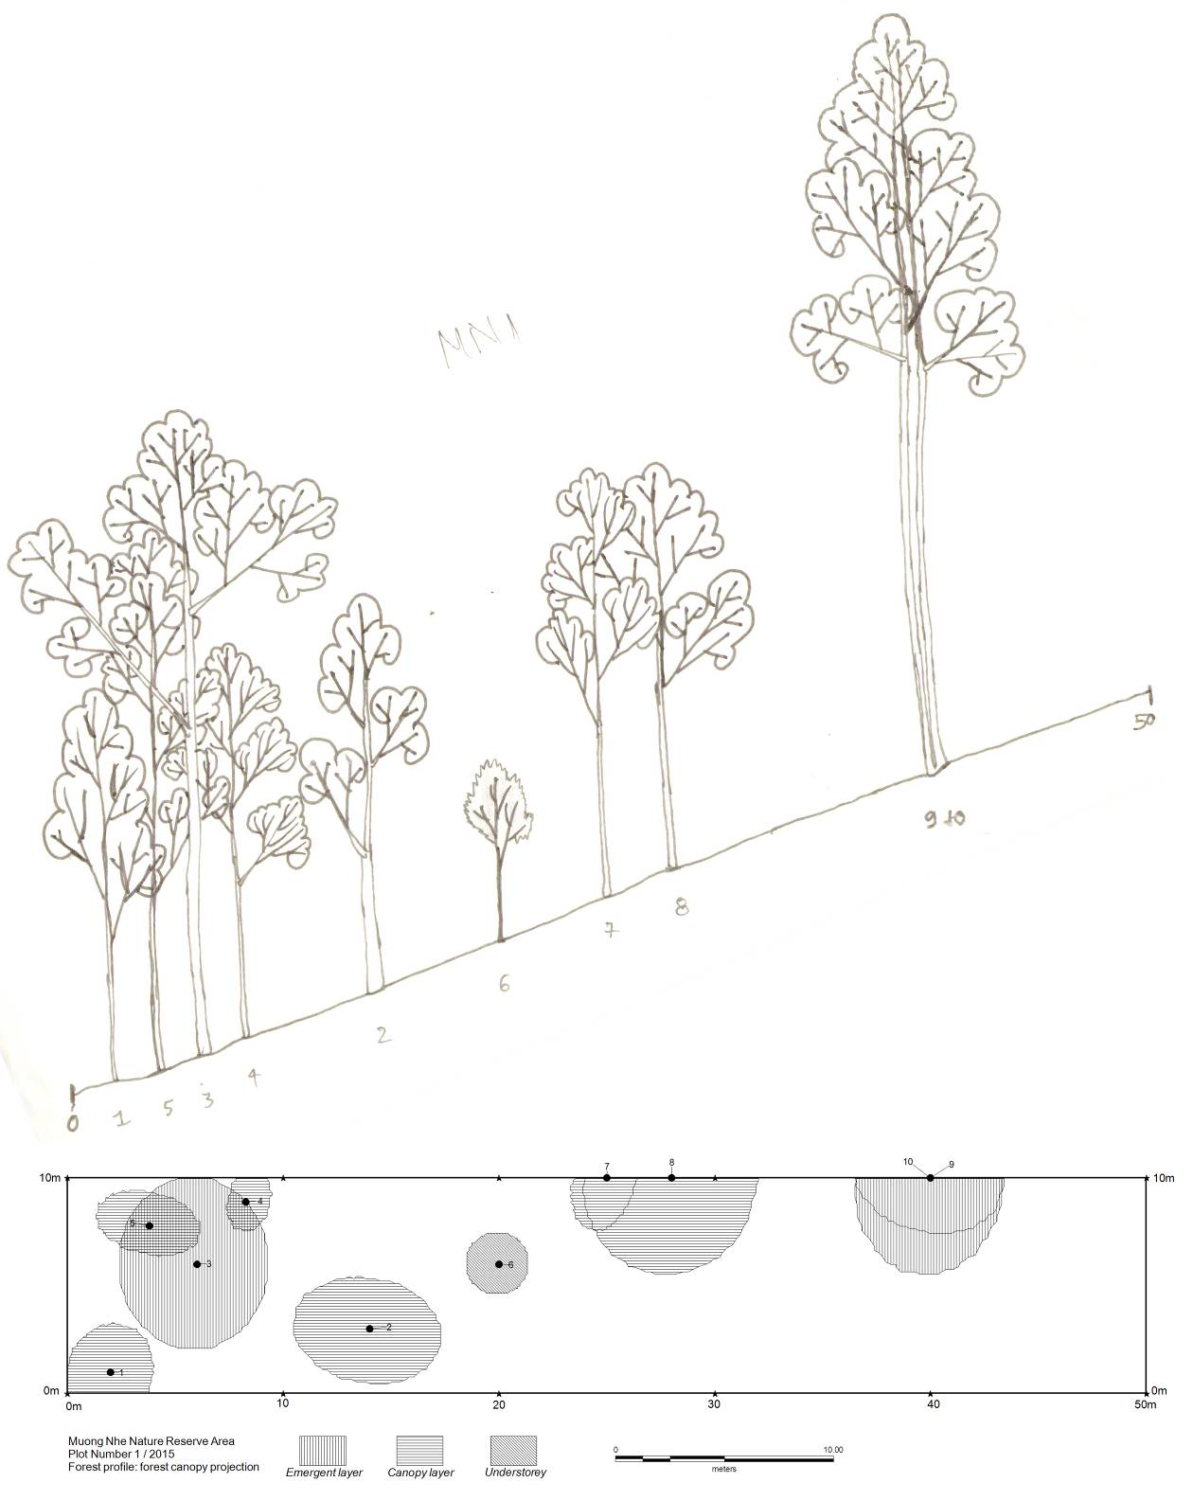
Hình 1. Phẫu đồ OTC 1 - Rừng thứ sinh thường xanh mưa ẩm nhiệt đới sau khai thác
Chú thích tên loài: 1, 2 - Castanopsis sp. (Dẻ); 3 - Syzygium sp. (Trâm); 4, 7 - Diospyros tonkinensis (Thị rừng); 5 - Trema orientalis (Hu đay); 6 - Betula alnoides (Cáng lò); 8, 9 - Castanopsis lecomtei (Dẻ lơ công).
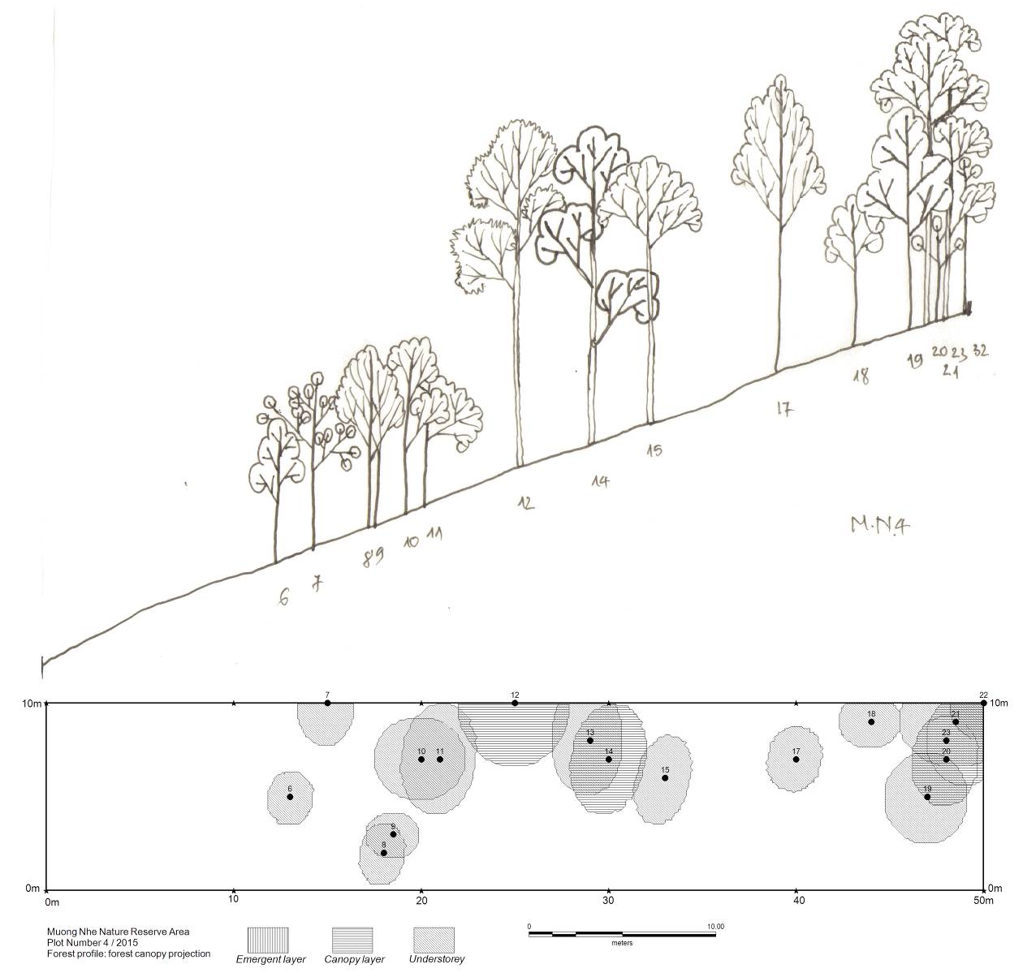
Hình 2. Phẫu đồ OTC 4 - Rừng thứ sinh thường xanh mưa ẩm á nhiệt đới sau nương rẫy
Chú thích tên loài: 6, 14,19 - Castanopsis lecomtei (Dẻ lơ công); 7, 13,21, 22 - Schefflera octophylla (Chân chim); 8, 9,17 - Cratoxylum formosum (Thành ngạnh); 10, 11 - Macaranga indica (Lá nến); 12, 15,20 - Syzygium sp. (Trâm); 18, - Schima wallichii (Vối thuốc); 23 - Antidesma bunius (Chòi mòi).
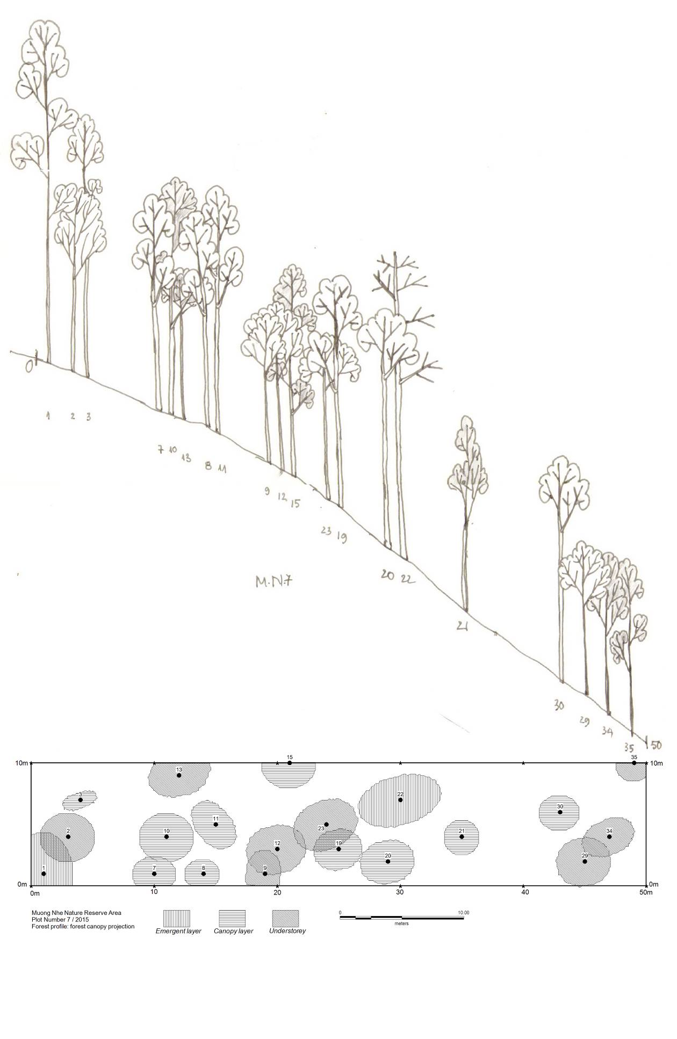
Hình 3. Phẫu đồ OTC7 - Rừng thứ sinh rụng lá hơi khô á nhiệt đới sau nương rẫy
Chú thích tên loài: 1, 7, 8, 11, 19,20, 30 - Altingian chinensis (Tô hạp); 2, 13, 29 - Mallotus paniculatus (Ba bét); 3 - Canarium tramdenanum (Trám đen); 9, 23 - Albizzia lucida (Bản xe); 10, 15, 21, 34, 35 - Schima wallichii (Vối thuốc); 12 - Macaranga indica (Lá nến); 22 - Bombax ceiba (Gạo).
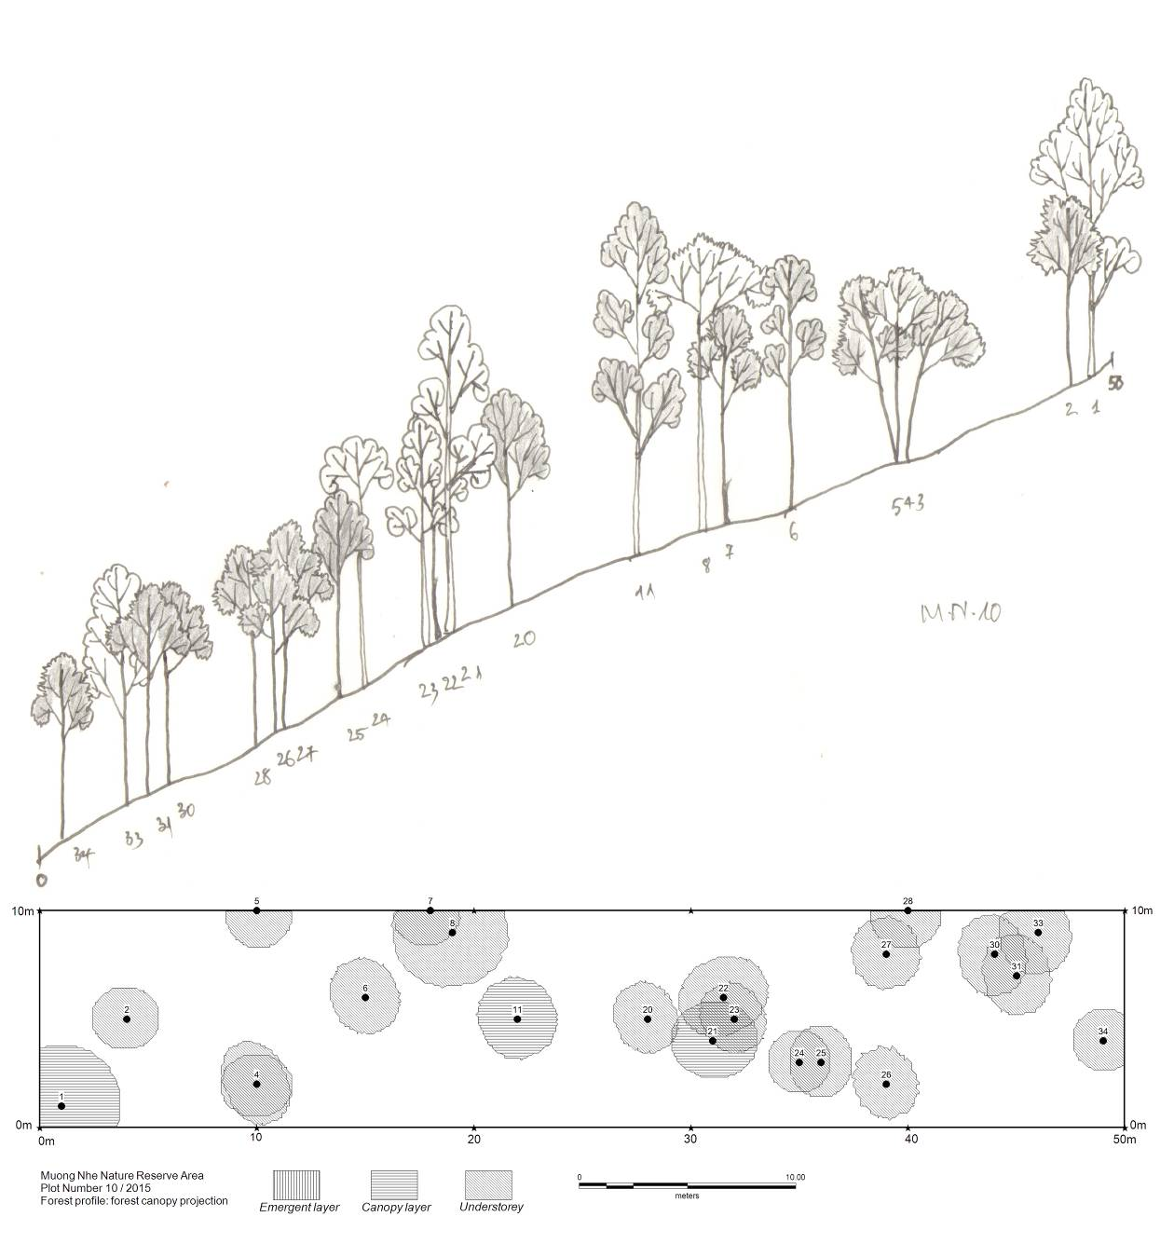
Hình 4. Phẫu đồ OTC 10 - Rừng thứ sinh rụng lá hơi khô á nhiệt đới sau khai thác
Chú thích tên loài: 1,8 - Albizzia lucida (Bản xe); 2, 3, 4, 5, 6, 7, 26,27, 28, 30, 31, 34 - Betula alnoides (Cáng lò); 11, 20,25, 33- Schima wallichii (Vối thuốc); 21, 22 - Lithocarpus pseudosundaicus (Dẻ lá mỏng); 23 - Choerospondias axillaris (Xoan nhừ); 24- Adinandra integerrima (Súm);

Kính gửi Ban biên tập,

Xin trân trọng cám ơn Ban biên tập và người đọc đã gửi nhận xét cho bản thảo của bài báo này.

Sau khi đọc nhận xét của người đọc, tập thể tác giả có ý kiến như sau:
1. Tên bài báo đổi thành " Đánh gía tính đa dạng thảm thực vật khu bảo tồn thiên nhiên Mường Nhé"
2. Phần phương pháp nghiên cứu: Cần mô tả rõ các phương pháp nghiên cứu, nêu tên phương pháp nếu nó thuộc tác giả đã nghiên cứu đầu tiên:
Trong phần này, chúng tôi đã nói rõ: các phương pháp nghiên cứu được áp dụng theo Nguyễn Nghĩa Thìn (2004), trong đó, các phương pháp được tổng hợp, mô tả từ nhiều tác giả và các nguồn tham khảo trong và ngoài nước khác nhau để áp dụng ở Việt Nam. Áp dụng các mô tả các hệ sinh thái rừng nhiệt đới của Thái Văn Trừng (1999) mô tả cho thảm thực vật ở Việt Nam. Theo chúng tôi hiểu, trong khuôn khổ bài báo, tạp chí, các phương pháp được sử dụng đã được công bố thì chúng tôi không cần phải nhắc lại và mô tả lại phương pháp nữa.
3. Tên của các đơn vị thảm thực vật chưa chuẩn: Ví dụ : Kiểu rừng kín thường xanh mưa ẩm nhiệt đới, có lẽ tác giả cần xem lại bản chất sinh thái của thảm thực vật, vì rừng ở đây phân bố dưới chế độ khí hậu gió mùa chứ không phải rừng mưa nhiệt đới chỉ có ở tâm mưa như ở Bạch Mã. Cần phải sửa tên thảm thực vật đúng với bản chất sinh thái của nó. Ngoài ra ở Mường Nhé không có khí hậu á nhiệt đới nên không có rừng á nhiệt đới (điều mà nhiều nhà lâm học nhầm lẫn). Tương tự như vậy không có trảng cỏ thứ sinh thường xanh mưa ẩm nhiệt đới..v..v...
Tên các kiểu thảm thực vật, như trong phần phương pháp đã nói, chúng tôi áp dụng theo khung phân loại của Thái Văn Trừng (1999). Theo đó, không có kiểu thảm nào nhắc đến chế độ khí hậu gió mùa, đồng thời, ở Việt Nam, các kiểu cũng được chia theo đai gồm nhiệt đới và á nhiệt đới. Tính chất á nhiệt đới ở đây là do độ cao địa hình và khí hậu tạo ra. Hệ thống này không giống như mô tả của UNESCO hoặc của Smith mà theo đó, Việt Nam không có kiểu rừng á nhiệt đới (UNECSO gọi là rừng nhiệt đới trên núi, montane forest) và thảm thực vật nhiệt đới gió mùa (theo Smith). Người phản biện muốn so sánh với Bạch Mã, cần phải hiểu rằng, ở Bạch Mã, đó là rừng mưa nhiệt đới (đã được mô tả, nơi có lượng mưa cao trên 4500mm/năm). Thuật ngữ rừng mưa và rừng mưa ẩm là hai khái niệm khác nhau, trong đó, rừng mưa - ẩm chỉ xuất hiện ở những khu vực có lượng mưa dưới 2500mm/năm, theo đó, Bạch Mã còn có thể gọi là rừng mưa, ướt.
Vì vậy, trong phần này chúng tôi không sửa theo góp ý của phản biện.
4. Phẫu đồ thiếu thước tỷ lệ dọc nên không đọc được chiều cao cây gỗ, không thể hiện được hướng phơi trên phẫu đồ, không thể hiện được ô lưới trên lát cắt ngang....nói tóm lại người vẽ không hiểu phẫu đồ là gì và vẽ nó để làm gì? Trên thực tế phẫu đồ chỉ có giá trị khi phương pháp nghiên cứu được nắm vững, trong bài báo này, người viết không hiểu phương pháp nghiên cứu nên vẽ phẫu đồ một cách máy móc. Cần xử lý lại số liệu và biên vẽ lại
Trong một phẫn đồ, các nội dung thể hiện trên cùng một trang vẽ thì luôn cùng một tỷ lệ, trừ những trường hợp đặc biệt người ta mới vẽ riêng hình (trong khung) và đặt thước tỷ lệ riêng cho hình đó, do vậy khi không có nội dung thể hiện riêng thì toàn bộ phẫu đồ thước tỉ lệ được dùng chung. Người đọc cần xem lại vì mỗi hình vẽ đều có một thước tỷ lệ. Chỉ khi cùng một tỷ lệ thì mới so sánh và đối chiếu được giữa lát cắt ngang và lát cắt đứng. Lát cắt ngang thể hiện độ che phủ của mỗi tầng và độ che phủ chung của cây gỗ trong ô, lát cắt đứng thể hiện sự phân tầng của rừng. Về lát cắt ngang, chúng tôi sẽ sửa lại cho phù hợp với hướng phơi (do phần mềm tự vẽ khi không chỉ hướng phơi nên có thiếu xót).
Chúng tôi xin gửi lại bản thảo bài báo (đã sửa) lại Ban biên tập.

Xin lỗi vì đã làm phiền nhưng chúng tôi không re-submit online được ạ.

TS. Vũ Anh Tài
Phó trưởng phòng Địa lý sinh vật
Viện Địa lý
Viện Hàn lâm Khoa học và Công nghệ Việt Nam
ĐTDĐ: 0983353711 (Viettel telecom)
Fax: 04 36361192
Email: tai.botany@gmail.com
Website: http://botanyvn.com and http://ig-vast.ac.vn
Địa chỉ: Phòng 507&508, nhà A27 Viện Địa lý
Số 18, đường Hoàng Quốc Việt, phường Nghĩa Đô, quận Cầu Giấy, Tp.Hà Nội
~~~~~~~~~~~~~~~~~~~~~~~~~~~~~~~~~~~~~~~~~~~~~~~~~~~~~~~~~~

